TC
İSTANBUL VALİLİĞİ
MEDİHA TURHAN TANSEL
ÖZEL EĞİTİM UYGULAMA OKULU

2019-2023
STRATEJİK PLANI
MEDİHA TURHAN TANSEL
ÖZEL EĞİTİM UYGULAMA OKULU

TC
KADIKÖY KAYMAKAMLIĞI
İLÇE MİLLİ EĞİTİM MÜDÜRLÜĞÜ
MEDİHA TURHAN TANSEL ÖZEL EĞİTİM UYGULAMA OKULU

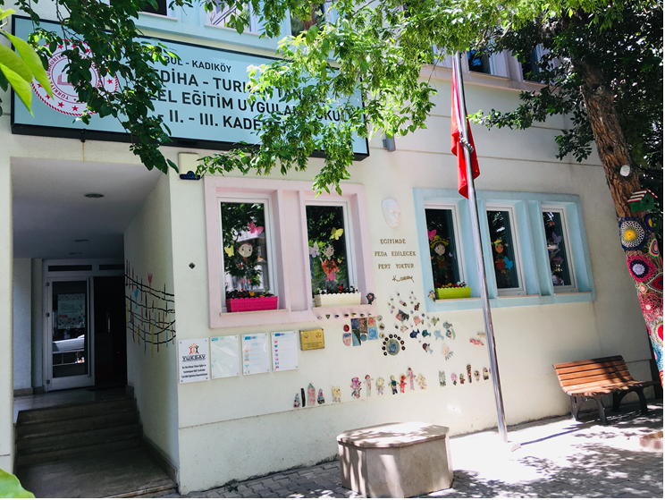

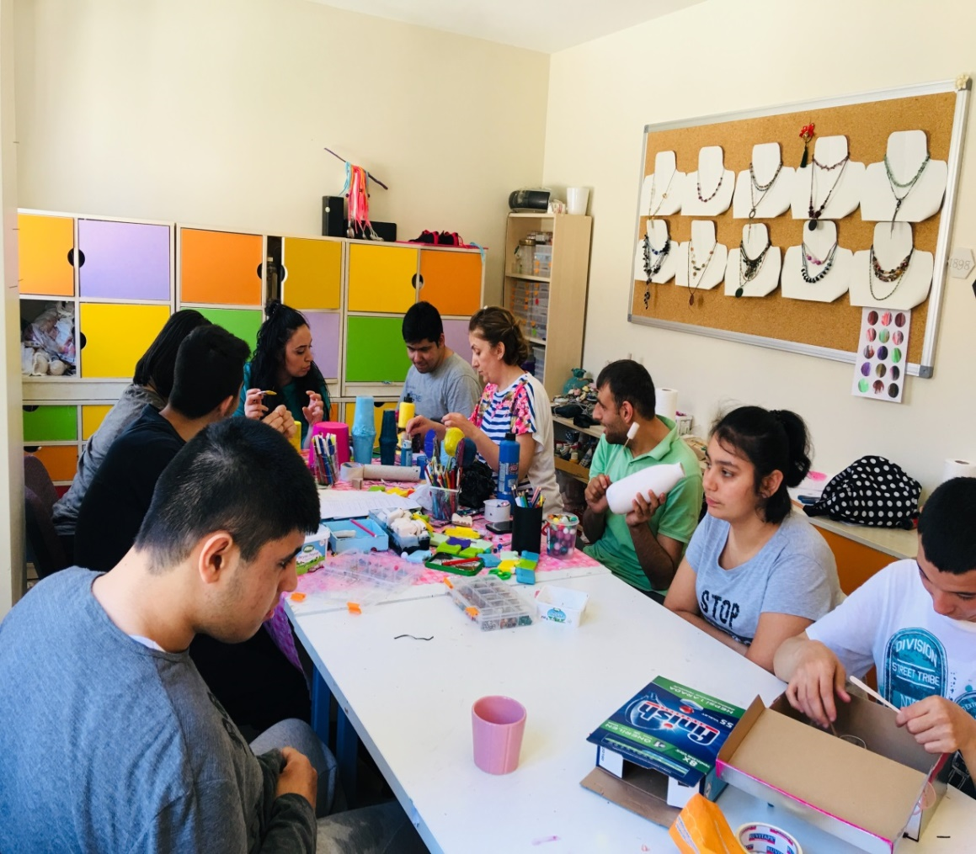
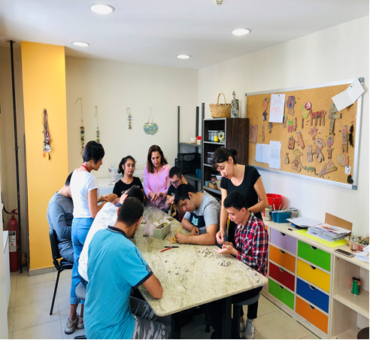

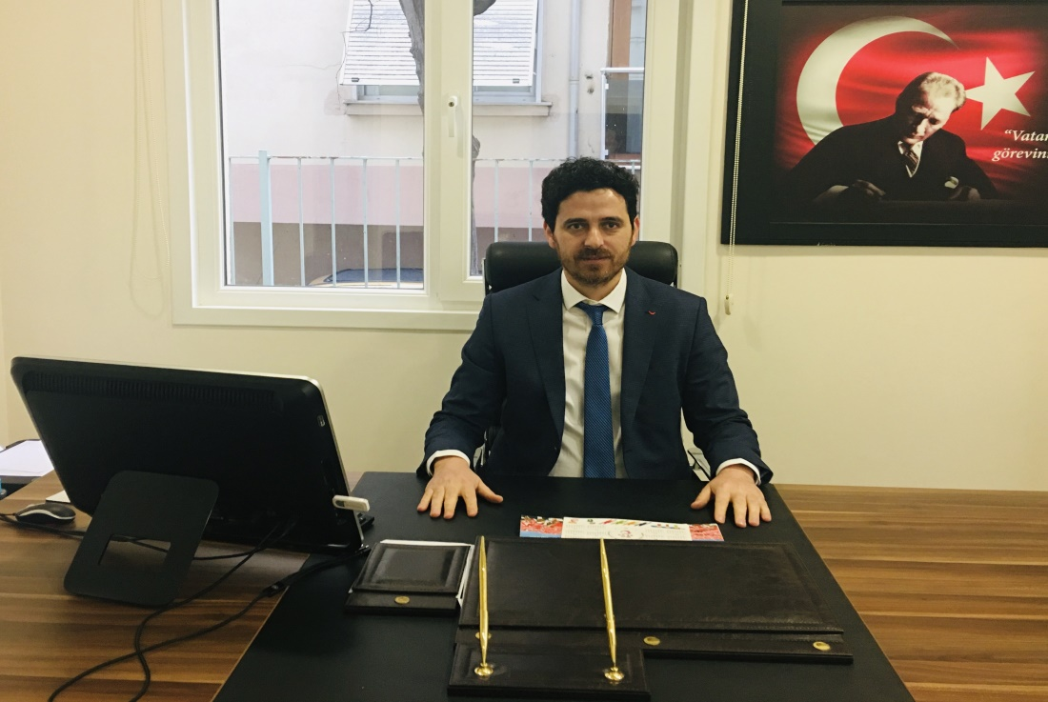

Eğitimin amacı, bireyleri, fırsat eşitliği içinde yaşadığı toplumun ve çağdaş dünyanın uyumlu bir üyesi haline getirerek onları çağın gerektirdiği bilgi ve becerilerle donatmak, bireyin bilişsel, duyuşsal ve devinişsel yönlerini geliştirmek, bireyin ilgi ve gereksinimlerine cevap verebilmek, bireyin kendi potansiyelinin farkına varmasına ve onu kullanmasına destek olmak, başka bir deyiş ile bireyin kendini gerçekleştirmesini sağlamaktır.
Okulumuz, öğrencilerimizin sosyal hayatta geçerliği olan bağımsız hayat becerileri ile donatıldığı, sanatsal, sportif, kültürel faaliyetlerle desteklendiği, ailelerin eğitim sürecine etkin olarak katıldığı, öğrencilerimiz okuldaki eğitimlerini tamamladıklarında korumalı iş yerinde çalışabildikleri, velilerimizi ve toplumun diğer kesimlerini farklı gelişen çocuklar konusunda bilinçlendirmede yol gösteren bir anlayışla hizmet vermektedir. Okulumuz farklı gelişim gösteren bireylerin hayatlarını bağımsız olarak idame etmesini amaçlamanın yanı sıra, onların ailelerinin hayatlarını kolaylaştırıcı fırsatlar sunarak, toplumun bilinçlenmesinin öneminin üzerinde durmaktadır.
Günümüz dünyasında en küçüğünden en büyüğüne tüm kurumlar amaçlarına ulaşmak için planlama yapmak zorundadır. İçinde bulunduğumuz yüz yıl, kurumların amaçlarına ulaşabilmeleri için; çevre şartlarının hızla değiştiği, esnek, uzun vadeli ve dış çevredeki değişimi temel alan planlamayı zorunlu kılmaktadır. Bu durum “stratejik planlama” olarak adlandırılmaktadır. Kurumların hedeflerine ulaşabilmeleri ve gelişen dünya şartlarına uyum sağlayabilmeleri doğru stratejiler geliştirmesine, bu stratejileri etkin bir şekilde uygulamasına ve sonuçlarını değerlendirerek hedefine doğru gidip gitmediğini izleme ve değerlendirmesine dayalı stratejik yönetim anlayışıyla mümkün olacaktır.
Bu plan ve planda yer alan stratejik amaç, hedef ve faaliyet ile projeler, Mediha-Turhan Tansel Özel Eğitim uygulama Okulu (I.,-II. Ve III. Kademe) için önümüzdeki dört yılda talep edeceği ve kullanacağı bütün kamu kaynağının gerekçesini oluşturmaktadır. Okulumuzun stratejik planlaması önümüzdeki yıllara nasıl hazırlanmamız gerektiği hususunda kalıcı bir belgedir. Bu planda yer alan hedeflerimizin ne ölçüde gerçekleştirildiği her yılsonunda gözden geçirilecek ve gereken düzenlemeler yapılacaktır. MEB 2023 Eğitim Vizyonunda yer alan özel eğitimle ilgili hedeflere ulaşılması için kurumuzun yol haritası olma özelliği taşıyan bu plan, okulumuzun gelişme ve kurumsallaşma süreçlerine önemli katkılar sağlayacaktır.
Bugün eksiklik veya sorun olarak görülen pek çok konuyu çözüme kavuşturması, özel eğitim alanında ülkemizdeki ve dünyadaki okullara örneklik oluşturan bir kurum olmamız dileğiyle; 2019- 2023 Stratejik Planının hazırlanmasında emeği geçen tüm mesai arkadaşlarıma, velilerimize ve öğrencilerimize teşekkür ederim.
Oğuzhan ÇELİK
Okul Müdürü

İçindekiler
Sunuş 6
İçindekiler 7
BÖLÜM I: GİRİŞ ve PLAN HAZIRLIK SÜRECİ 8
BÖLÜM II: DURUM ANALİZİ 11
Okulun TARİHSEL GELİŞİMİ…… …………….11
OKULUN MEVCUT DURUMU: TEMEL İSTATİSTİKLER OKUL KÜNYESİ 13
Okulumuzun temel girdilerine ilişkin bilgiler altta yer alan okul künyesine ilişkin tabloda yer almaktadır. 13
GZFT (Güçlü, Zayıf, Fırsat, Tehdit) Analizi 20
Gelişim ve Sorun Alanları 27
BÖLÜM III: MİSYON, VİZYON VE TEMEL DEĞERLER 31
TEMEL DEĞERLERİMİZ 32
TEMA I: EĞİTİM VE ÖĞRETİME ERİŞİM 32
TEMA II: EĞİTİM VE ÖĞRETİMDE KALİTENİN ARTIRILMASI 35
V. BÖLÜM: MALİYETLENDİRME 40
VI. BÖLÜM: İZLEME VE DEĞERLENDİRME 40

BÖLÜM I: GİRİŞ ve PLAN HAZIRLIK SÜRECİ

Okulumuzun Stratejik Planına (2019-2023) Stratejik Plan Üst Kurulu ve Stratejik Planlama Ekibi tarafından, Okulumuzun toplantı salonunda, çalışma ve yol haritası belirlendikten sonra taslak oluşturularak başlanmıştır.
Stratejik Planlama Çalışmaları kapsamında okul personelimiz içerisinden “Stratejik Plan Üst Kurulu” ve “Stratejik Planlama Ekibi” kurulmuştur. Önceden hazırlanan anket formlarında yer alan sorular katılımcılara yöneltilmiş ve elde edilen veriler birleştirilerek paydaş görüşleri oluşturulmuştur. Bu bilgilendirme ve değerlendirme toplantılarında yapılan anketler ve hedef kitleye yöneltilen sorularla mevcut durum ile ilgili veriler toplanmıştır.

MEDİHA TURHAN TANSEL ÖZEL EĞİTİM UYGULAMA MÜDÜRLÜĞÜ

2019-2023 Stratejik Planı, millî Eğitim Bakanlığı 2019-2023 Stratejik Planı esas alınarak hazırlanmıştır. Buna istinaden “Eğitim ve Öğretime Erişim”, “Eğitim ve Öğretimde Kalite” ile “Kurumsal Kapasite” olmak üzere üç ana tema ortaya çıkmıştır. Bu temalar altında beş yıllık stratejik amaçlar ve hedefler ile bu amaç ve hedefleri gerçekleştirecek tedbirler belirlenmiştir.
Tedbirlerin yaklaşık maliyetlerinden yola çıkılarak stratejik hedef ve amaçların tahmini kaynak ihtiyaçları hesaplanmıştır. Planda yer alan stratejik hedef ve amaçların gerçekleşme durumlarının takip edilebilmesi için stratejik plan izleme ve değerlendirme modeli oluşturulmuştur.

MEDİHA TURHAN TANSEL ÖZEL EĞİTİM UYGULAMA OKULU
( I. II. VE III. KADEME) MÜDÜRLÜĞÜ STRATEJİK PLAN ÜST KURUL
Okul Müdürü Kurumumuzun üst yöneticisidir. Okul Müdürünün onayı ile Stratejik Plan Çalışmalarını takip etmek, ekiplerden bilgi almak ve çalışmaları yönlendirmek üzere “Mediha Turhan Tansel Özel Eğitim Uygulama Okulu ( I.II. ve III. Kademe) Müdürlüğü Stratejik Planlama Üst Kurulu” kurulmuştur.

STRATEJİK PLAN ÜST KURULU
SIRA NO | ADI SOYADI | GÖREVİ
1 | OĞUZHAN ÇELİK | OKUL MÜDÜRÜ
2 | ZEYNEP BETÜL OK | MÜDÜR YARDIMCISI
3 | EYLEM KAPTAN | REHBERLİK
 | ASİYE GÜNEŞ | ÖĞRETMEN
4 | EBRU POLAT | OKUL AİLE BİRLİĞİ BAŞKANI
5 | DEREN DERMAN | OKUL AİLE BİRLİĞİ YÖNETİM KURULU ÜYESİ

MEDİHA TURHAN TANSEL ÖZEL EĞİTİM UYGULAMA OKULU
( I. II. VE III. KADEME) STRATEJİK
PLANLAMA EKİBİ
Milli Eğitim Bakanlığının 2013/26 Genelgesi gereği Stratejik Planlama Üst Kurulunun yaptığı ilk toplantıda ilçemizin Stratejik Planı’nın hazırlanmasında yapılacak işler konusunda planlama ve hazırlık çalışmaları görüşülmüş, Stratejik Planlama çalışmalarının doğrudan yürütmek üzere “İlçe MEM Stratejik Planlama Ekibi” oluşturulmuştur. Çalışma grubu oluşturulmasında araştırma ve raporlaştırma süreçlerine hâkim, çalışmalara yeterli zamanı ayırabilen, farklı uzmanlık alanlarına sahip ve alanında bilgi birikime sahip özellikteki personel den seçilmiştir. Stratejik Planlama Ekibi şu isimlerden oluşmaktadır.

STRATEJİK PLANLAMA EKİBİ
SIRA NO | ADI SOYADI | GÖREVİ
 | OĞUZHAN ÇELİK | BAŞKAN MÜDÜRÜ
1 | ZEYNEP BETÜL OK | MÜDÜR YARDIMCISI
2 | EYLEM KAPTAN | ÖĞRETMEN
3 | ASİYE GÜNEŞ | ÖĞRETMEN
4 | DOĞAN KOÇAK | ÖĞRETMEN
5 | EBRU POLAT | GÖNÜLLÜ VELİ
6 | DEREN DERMAN | GÖNÜLLÜ VELİ

BÖLÜM II: DURUM ANALİZİ
Durum analizi çalışmasında Mediha Turhan Tansel Uygulama Okulu ( I.II. ve III. Kademe) tarihsel gelişimi, yasal yükümlülükleri ve mevzuat analizi, faaliyet alanları, ürün/hizmetler; paydaş, kurum içi ve çevre analizi yapılmıştır.

OKULUMUZ HAKKINDA

1994 yılında Mediha Tansel Hanımefendinin vefatının ardından bağışı sebebiyle kendileri tarafından ev olarak kullanılan bina Kadıköy İlçe Milli Eğitim Müdürlüğü ve İl Milli Eğitim Müdürlüğü katkılılarıyla engelli bireylere hizmet verecek okul olarak tanzim edilmiş ve 1996-1997 eğitim öğretim yılından itibaren Mediha Turhan Tansel Özel Eğitim Uygulama Okulu ve İş Eğitim Merkezi olarak eğitim ve öğretime başlamıştır. Kurucu müdürü Selahattin Bakır olan okulumuz ilk eğitime başladığında 3 sınıfta toplam 25 öğrenciye 3 öğretmen ile hizmet vermiştir.

2004 yılında " Engelli Öğrencilerin Ücretsiz Taşınması Projesi" ile öğrenci sayımız artmış ve 45 öğrenci kurumumuzdan istifade etmeye aşlamıştır.
2005 yılında Lions Kulüpleri tarafından okulumuza 2 adet iş eğitimi sınıfı yaptırılmış ve yemekhanemizin kapasitesi artırılmıştır.
2008 yılında Avrupa Birliği tarafından kabul edilen " Social Leaning Talking Off Comeniuse" projesi ile okulumuz, İstanbul ilinde Avrupa Birliği projesi yapan ilk özel eğitim uygulama okulu olmuştur.
2012 yılında Mayıs ayından itibaren okul binası yenileme çalışmalarından dolayı 2013 yılı eğitim öğretim dönemine kadar okulumuz öğrencileri Hamit İbrahimiye Özel Eğitim Uygulama Merkezinde eğitim öğretim faaliyetlerine devam etmiştir.
2012-2013 eğitim öğretim döneminden itibaren okulumuz üç kademeye ayrılmış olup okulumuzun adı Mediha ve Turhan Tansel Özel Eğitim Uygulama Merkezi ve İş Uygulama Merkezi olarak değişmiştir.
2013 yılında Hayırsever Erdoğan Yüksel tarafından okulumuzun yeni binası yaptırılmış olup 34 Aralık 2013 tarihinde açılmıştır. Yenilenen okulumuzda 15 grup, 3 adet bireysel sınıf olmak üzere toplam 18 derslik, 1 spor salonu, 1 yaşam evi, 1 duyu bütünleme odası, 1 müzik odası, 1 yemekhane, 1 revir, 1 çok amaçlı salon, 1 bakım odası, 1 aile görüşme odası, 4 idari hizmetler odası yer almaktadır.
2013 yılında okulumuzun II. kademesine ait "Our Europen Jigsaw-Where Every Piece is İmportant" ve İş Uygulama Merkezinin " We Can Work İt Out" projeleri ulusal ajans tarafından kabul görmüştür.
2017 yılında okulumuz İl Sağlık Müdürlüğü tarafından Beyaz Bayrak´a layık görülmüştür.
Öğretim yılı kronolojisine göre okulumuzda görev yapan müdürlerimiz.

SELAHATTİN BAKIR 1996-2000
OĞUZ ÇİL 1998-2010
ZAFER GÜVENÇ 2010-2018
OĞUZHAN ÇELİK 2018-….

OKULUN MEVCUT DURUMU: TEMEL İSTATİSTİKLER OKUL KÜNYESİ

Okulumuzun temel girdilerine ilişkin bilgiler altta yer alan okul künyesine ilişkin tabloda yer almaktadır.
Temel Bilgiler Tablosu- Okul Künyesi
İli: İstanbul |  |  |  | İlçesi: Kadıköy
Adres: | Seyfettin Günaltay Cad. Kaptan Arif Sk. No:57  Kazasker/Erenköy/Kadıköy  Posta Kodu : 34738 |  |  | Coğrafi Konum (link) |  | https://www.google.com/maps/dir//40.9693988,29.0832754/@40.969399,29.083275,15z?hl=tr-TR
Telefon Numarası: | Tel. : 0216 386 87 44 |  |  | Faks Numarası: |  | Faks :0216 302 38 16
e- Posta Adresi: | mttansel@hotmail.com |  |  | Web sayfası adresi: |  | http://medihaturhantansel.meb.k12.tr/
Kurum Kodu: | I. Kademe :747094  II. Kademe :747369  III. Kademe:748099 |  |  | Öğretim Şekli: |  | Tam gün
Okulun Hizmete Giriş Tarihi : 2016-2017 |  |  |  | Toplam Çalışan Sayısı |  | 44
Öğrenci Sayısı: | Kız | 30 |  | Öğretmen Sayısı | Kadın | 27
 | Erkek | 46 |  |  | Erkek | 7
 | Toplam | 76 |  |  | Toplam | 34
Derslik Başına Düşen Öğrenci Sayısı |  |  | 6 | Şube Başına Düşen Öğrenci Sayısı |  |  | 6
Öğretmen Başına Düşen Öğrenci Sayısı |  |  | 3 | Şube Başına 30’dan Fazla Öğrencisi Olan Şube Sayısı |  |  | YOK
Öğrenci Başına Düşen Toplam Gider Miktarı |  |  |  | Öğretmenlerin Kurumdaki Ortalama Görev Süresi |  |  | 4

Çalışan Bilgileri

Unvan* | Erkek | Kadın | Toplam
Okul Müdürü ve Müdür Yarımcısı | 2 | 2 | 4
Özel Eğitim Öğretmeni | 5 | 21 | 26
Branş Öğretmeni | 1 | 4 | 5
Rehber Öğretmen |  | 1 | 1
İdari Personel |  | 1 | 1
Yardımcı Personel | 1 | 8 | 9
Güvenlik Personeli
Toplam Çalışan Sayıları | 9 | 37 | 46

Okulumuz Bina ve Alanları
Okulumuzun binası ile açık ve kapalı alanlarına ilişkin temel bilgiler altta yer almaktadır.
Okul Yerleşkesine İlişkin Bilgiler
Okul Bölümleri |  | Özel Alanlar | Var | Yok
Okul Kat Sayısı | 5 | Çok Amaçlı Salon | *
Derslik Sayısı | 16 | Çok Amaçlı Saha |  | *
Derslik Alanları (m2) | 15 m2 | Kütüphane |  | *
Kullanılan Derslik Sayısı | 16 | Fen Laboratuvarı |  | *
Şube Sayısı | 13 | Bilgisayar Laboratuvarı |  | *
İdari Odaların Alanı (m2) | 45 | İş Atölyesi | *
Öğretmenler Odası (m2) | 15 | Beceri Atölyesi | *
Okul Oturum Alanı (m2) | 1625 | Pansiyon |  | *
Okul Bahçesi (Açık Alan)(m2) | 45
Okul Kapalı Alan (m2) | 1670
Sanatsal, bilimsel ve sportif amaçlı toplam alan (m²) | 50
Kantin (m2)
Tuvalet Sayısı | 10

Sınıf ve Öğrenci Bilgileri
Okulumuzda yer alan sınıfların öğrenci sayıları alttaki tabloda verilmiştir.

SINIFI | Kız | Erkek | Toplam | SINIFI | Kız | Erkek | Toplam
1/A | 0 | 3 | 3 | 8/A | 1 | 4 | 5
2/A | 1 | 4 | 5 | 9/A | 2 | 6 | 8
3/A | 1 | 3 | 4 | 10/A | 3 | 3 | 6
4/A | 3 | 5 | 8 | 11/A | 4 | 4 | 8
5/A | 2 | 4 | 6 | 11/B | 0 | 2 | 2
6/A | 4 | 3 | 7 | 12/A | 2 | 6 | 8
7/A | 3 | 3 | 6
TOPLAM | KIZ: 30 ERKEK: 46 |  |  |  |  |  | 76

Donanım ve Teknolojik Kaynaklarımız
Teknolojik kaynaklar başta olmak üzere okulumuzda bulunan çalışır durumdaki donanım malzemesine ilişkin bilgiye alttaki tabloda yer verilmiştir.
Teknolojik Kaynaklar Tablosu
Akıllı Tahta Sayısı | YOK | TV Sayısı | 8
Masaüstü Bilgisayar Sayısı | 9 | Yazıcı Sayısı | 4
Taşınabilir Bilgisayar Sayısı | 2 | Fotokopi Makinası Sayısı | 1
Projeksiyon Sayısı | 1 | İnternet Bağlantı Hızı | MEB İnternet

Gelir ve Gider Bilgisi
Okulumuzun genel bütçe ödenekleri, okul aile birliği gelirleri ve diğer katkılarda dâhil olmak üzere gelir ve giderlerine ilişkin son iki yıl gerçekleşme bilgileri alttaki tabloda verilmiştir.
Yıllar | Gelir Miktarı  (Merkezi Ödeme ve Okul Aile Birliği ) | Gider Miktarı
2016 | 160.000-13.508 | 176.522
2017 | 16.488.00 | 19.564.09
2018 | 24.862.00 | 18.606.69

PAYDAŞ ANALİZİ

Kurumumuzun temel paydaşları öğrenci, veli ve öğretmen olmakla birlikte eğitimin dışsal etkisi nedeniyle okul çevresinde etkileşim içinde olunan geniş bir paydaş kitlesi bulunmaktadır. Paydaşlarımızın görüşleri anket, toplantı, dilek ve istek kutuları, elektronik ortamda iletilen önerilerde dâhil olmak üzere çeşitli yöntemlerle sürekli olarak alınmaktadır.

Paydaş anketlerine ilişkin ortaya çıkan temel sonuçlara altta yer verilmiştir.

Öğretmen, Öğrenci, Yönetici ve Veli Anket Bulgular
Mediha Turhan Tansel Özel Eğitim Uygulama Okulu ( I.II. ve III. Kademe) Müdürlüğü Stratejik Plan
Hazırlama Ekibi tarafından veli, öğretmen ve okul çalışanlarından oluşan gruplara anket soruları
Yöneltilmiştir. Anket sonucunda toplanan veriler analiz edilerek planın GZFT (SWOT) analizi bölümünde yararlanılmak üzere aşağıdaki tablolarda sunulmuştur.
Velilerimize uygulanan memnuniyet anketlerinin sonucunda Okulun fiziki ortamı alanları anket formundaki diğer alanlara göre daha düşük puan aldığı görülmüş olup iyileştirmeye açık alan
Olarak tespit edilmiştir.

Öğretmen Anketi Sonuçları:
%98 Memnuniyet

Veli Anketi Sonuçları:
%90 Memnuniyet

GZFT (Güçlü, Zayıf, Fırsat, Tehdit) Analizi

Okulumuzun temel istatistiklerinde verilen okul künyesi, çalışan bilgileri, bina bilgileri, teknolojik kaynak bilgileri ve gelir gider bilgileri ile paydaş anketleri sonucunda ortaya çıkan sorun ve gelişime açık alanlar iç ve dış faktör olarak değerlendirilerek GZFT tablosunda belirtilmiştir. Dolayısıyla olguyu belirten istatistikler ile algıyı ölçen anketlerden çıkan sonuçlar tek bir analizde birleştirilmiştir.
Kurumun güçlü ve zayıf yönleri donanım, malzeme, çalışan, iş yapma becerisi, kurumsal iletişim gibi çok çeşitli alanlarda kendisinden kaynaklı olan güçlülükleri ve zayıflıkları ifade etmektedir ve ayrımda temel olarak okul müdürü/müdürlüğü kapsamından bakılarak iç faktör ve dış faktör ayrımı yapılmıştır.

İçsel Faktörler

Güçlü Yönler
Öğrenciler | Öğrenmeye ve öğretmeye istekli öğretmen kadromuzun olması.  Tam gün eğitim yapan bir okul olması.  Sınıflardaki öğrenci sayılarının azlığı nedeni ile öğrencilerle bireysel ilgilenme fırsatının olması.  Okulun yemekhanesinin olması  Yemekhaneye gelen yemeğin günlük ve taze olması.  Eğitimde doğal-işitsel-sözel yöntemin kullanılması.  Engellilerin ücretsiz taşınması  Isınma sorununun olmaması.  Sosyal ve sportif faaliyetler açısından etkin olması
Çalışanlar | Okul idaresinin gelişen teknolojiye açık olması.  Okulumuzun il merkezinde olması.  Okulla ilgili kararların ortaklaşa alınması.  Demokratik bir yönetim anlayışının olması.  Öğrenci velilerine karşı saygılı ve ilgili tutumun olması  Okul yöneticilerinin ve öğretmenlerinin diğer paydaşlarla iyi ilişkilerinin olması.  Okul çalışanlarına ulaşmanın kolay oluşu.
Veliler | Öğrencilerimiz sınıflarda eğitim alırken velilere ilgili alanlarına göre kendilerini geliştirmeleri için Halk Eğitim aracılığıyla el sanatları, drama vb. kursların eğitim- öğretim saatleri içerisinde verilmektedir.  Okulumuzun her türlü imkânlara ulaşabilecek bir konumda olması ve ulaşımın kolay olması.  Okulumuzun tanınan bir okul olması.  Engellilerin ücretsiz taşınması  Okulun yemekhanesinin olması  Yemekhaneye gelen yemeğin günlük ve taze olması.  Öğrenci velilerine karşı saygılı ve ilgili tutumun olması  Sorunların yöneticilerle paylaşılıp birlikte çözüm bulunması.  Eğitim öğretimle ilgili birçok isteğin yönetim tarafından yanıtlanması
Bina ve Yerleşke | Okulumuzun il merkezinde olması  Okulumuzun her türlü imkânlara ulaşabilecek bir konumda olması ve ulaşımın kolay olması.  Okulumuzun tanınan bir okul olması.
Donanım | Sınıf mevcutlarının az olması.  Okulun yemekhanesinin olması  Yemekhane, spor salonu, çok amaçlı salon, olması  Duyu bütünleme, ergoterapi, sinema salonu, öz bakım uygulama odası’nın etkin kullanılması  Bedensel Engelli öğrencilerimiz için asansör ve tekerlekli sandalye, yürüteçlerin olması Bedensel Engelli öğrencilerimizin sınıflarda ders yapabilmeleri için destek sandalyelerin olması.
Bütçe | Okul bütçe imkânlarının yeterli oluşu  STK’larının desteği  Öğrencilerimizin yemek ve servis ücretlerinin devlet tarafından karşılanması.
Yönetim Süreçleri | Okul idaresinin gelişen teknolojiye açık olması.  Okulla ilgili kararların ortaklaşa alınması.  Demokratik bir yönetim anlayışının olması.  Çalışanların işbirliğine ve ekip çalışmasına yatkın oluşu.
İletişim Süreçleri | Okul yöneticilerinin ve öğretmenlerinin diğer paydaşlarla iyi ilişkilerinin olması.  Demokratik bir yönetim anlayışının olması.  Öğrenci, veli, öğretmen ve yardımcı personellerin birbirlerine karşı saygılı ve ilgili tutumun olması

Zayıf Yönler
Öğrenciler | Mevcut spor alanlarının yetersiz oluşu.  Okul bahçesinin engel türüne göre ihtiyaçları karşılamaması.  Sağlık personelimizin olmaması.  Mezun olan öğrencilerimizin eğitim öğretimlerinde zorluk yaşamaları.
Çalışanlar | Alan öğretmenin yetersiz olması  Okulumuz çalışan personelin özel eğitim alanında bilgilendirilmesi.
Veliler | Tüm zamanlarını çocuklarıyla geçiriyor olmaları sebebiyle sosyalliklerinin olmaması  Çocuklarının sağlık sorunları yaşaması sebebiyle duygusal olarak tükenmişlik  Velilerdeki çocuklarının gelişimi konusunda yeterli bilgiye sahip olmaması.
Bina ve Yerleşke | Okul bahçemizin küçük olması  Binanın eğitim uygulama okulu özelliklerine sahip olmaması
Donanım | Sınıflarda akıllı tahtanın veya projeksiyonun olmaması  Öğretmenler odasında renkli yazıcının olmaması
Bütçe | Bağışların düşük olması
Yönetim Süreçleri | Öğrencilerimizin çoğunluğunda bulunan çok engellilik durumu grup eğitimlerinde öğretmenleri zorlamaktadır. Öğretmenlerle yapılan toplantılarda duruma dair alternatif çözümler konuşulmakta zorluklar çözülmeye çalışılmaktadır.
İletişim Süreçleri | Velilerin kendi ruhsal süreçlerinden kaynaklı sorunlar yaşanmaktadır.

Dışsal Faktörler
Fırsatlar
Politik | Cumhuriyet değerlerine bağlı olunması.  Atatürk ilke ve inkılaplarına bağlı Atatürkçü nesillerin yetiştirilmesi.  Milli Eğitim Bakanlığımızın Özel Hizmetleri ile ilgili belirlediği ilkeler doğrultusunda öğrencilerimizin kendilerine yetebilen bireyler yetiştirmek.  Milli ve manevi değerlere bağlı sorumluluklarını bilen bireyler yetiştirmek.
Ekonomik | Okulumuzun her türlü imkânlara ulaşabilecek bir konumda olması ve ulaşımın kolay olması.
Sosyolojik | Okulumuzun tanınan bir okul olması.  Eğitimin önemini kavrayan veli
Teknolojik | Okulumuzda asansör, internet, bilgisayar, yazıcı ve tarayıcı olması.
Mevzuat-Yasal | Sınıf mevcutlarının az olması.  Sorunların yöneticilerle paylaşılıp birlikte çözüm bulunması.  Eğitim öğretimle ilgili birçok isteğin yönetim tarafından yanıtlanması.
Ekolojik | Okulumuzun parklara ve sahile yakın olması.

Tehditler
Politik | Özel eğitim öğretmenlerinin talep edilen sayıda atanamaması.
Ekonomik | İşlek bir sokakta bulunan okulumuzun önüne uygunsuz park edilen araçların bulunması.  Perşembe günleri okulumuzun yan sokağında Pazar yeri kurulması.  Medyanın (Özellikle TV Dizileri ve Magazin programlarının) öğrenciler üzerindeki olumsuz etkilerinin bulunması
Sosyolojik | Diğer insanların okulumuz ve öğrenciler hakkında bilgi sahibi olmamaları.  Velilerimizin tükenmişlik hissetmeleri
Mevzuat-Yasal | Sağlık personelimizin olmaması.  Öğrencilerimizin sağlık problemleri karşısında öğretmen sorumluluğunun fazla olması.  Ücretli Öğretmen fazlalığı.
Ekolojik | Okulumuzun bahçesinin olmaması.

Gelişim ve Sorun Alanları
Gelişim ve sorun alanları analizi ile GZFT analizi sonucunda ortaya çıkan sonuçların planın geleceğe yönelim bölümü ile ilişkilendirilmesi ve buradan hareketle hedef, gösterge ve eylemlerin belirlenmesi sağlanmaktadır.
Gelişim ve sorun alanları ayrımında eğitim ve öğretim faaliyetlerine ilişkin üç temel tema olan Eğitime Erişim, Eğitimde Kalite ve kurumsal Kapasite kullanılmıştır. Eğitime erişim, öğrencinin eğitim faaliyetine erişmesi ve tamamlamasına ilişkin süreçleri; Eğitimde kalite, öğrencinin akademik başarısı, sosyal ve bilişsel gelişimi ve istihdamı da dâhil olmak üzere eğitim ve öğretim sürecinin hayata hazırlama evresini; Kurumsal kapasite ise kurumsal yapı, kurum kültürü, donanım, bina gibi eğitim ve öğretim sürecine destek mahiyetinde olan kapasiteyi belirtmektedir.

Eğitime Erişim | Eğitimde Kalite | Kurumsal Kapasite
Okullaşma Oranı | Akademik Başarı | Kurumsal İletişim
Okula Devam/ Devamsızlık | Sosyal, Kültürel ve Fiziksel Gelişim | Kurumsal Yönetim
Okula Uyum, Oryantasyon | Sınıf Tekrarı | Bina ve Yerleşke
Özel Eğitime İhtiyaç Duyan Bireyler | İstihdam Edilebilirlik ve Yönlendirme | Donanım
Yabancı Öğrenciler | Öğretim Yöntemleri | Temizlik, Hijyen
Hayatboyu Öğrenme | Ders araç gereçleri | İş Güvenliği, Okul Güvenliği
 |  | Taşıma ve servis

Gelişim ve sorun alanlarına ilişkin GZFT analizinden yola çıkılarak saptamalar yapılırken yukarıdaki tabloda yer alan ayrımda belirtilen temel sorun alanlarına dikkat edilmesi gerekmektedir.

Gelişim ve Sorun Alanlarımız

1.TEMA: EĞİTİM VE ÖĞRETİME ERİŞİM
1 | ✓ Okul öncesi eğitimde okullaşma
2 | ✓ İlköğretim ve ortaöğretim de devamsızlık
3 | ✓ Bazı okul türlerine yönelik olumsuz algı
4 | ✓ Özel öğretimde okullaşma oranları
2.TEMA: EĞİTİM VE ÖĞRETİMDE KALİTE
1 | ✓ Eğitim öğretim sürecinde sanatsal, sportif ve kültürel faaliyetler
2 | ✓ Öğretmenlere yönelik hizmet içi eğitimler
3 | ✓ Eğitimde bilgi ve iletişim teknolojilerinin kullanımı
4 | ✓ Örgün ve yaygın eğitimi destekleme ve yetiştirme kursları
5 | ✓ Temel eğitimden ortaöğretime geçiş sistemi
6 | ✓ Eğitsel, mesleki ve kişisel rehberlik hizmetleri
7 | ✓ Öğrencilere yönelik oryantasyon faaliyetleri
8 | ✓ Hayat boyu rehberlik hizmeti
9 | ✓ Hayat boyu öğrenme kapsamında sunulan kursların çeşitliliği ve niteliği
10 | ✓ Uluslararası hareketlilik programlarına katılım
11 | ✓ Okulumuzda uygulanan eğitim öğretim müfredatının özel eğitime gereksinim duyan öğrencilere

3.TEMA: KURUMSAL KAPASİTE
1 | ✓ İnsan kaynağının genel ve mesleki yetkinliklerinin geliştirilmesi
2 | ✓ Çalışma ortamları ile sosyal, kültürel ve sportif ortamların iş motivasyonunu sağlayacak biçimde düzenlenmesi
3 | ✓ Çalışanların ödüllendirilmesi Hizmet içi eğitim kalitesi
4 | ✓ Okul ve kurumların fiziki kapasitesinin yetersizliği (Eğitim öğretim ortamlarının yetersizliği)
5 | ✓ Okul ve kurumların sosyal, kültürel, sanatsal ve sportif faaliyet alanlarının yetersizliği
6 | ✓ Eğitim, çalışma, konaklama ve sosyal hizmet ortamlarının kalitesinin artırılması
7 | ✓ Donatım eksiklerinin giderilmesi
8 | ✓ Okullardaki fiziki durumun özel eğitime gereksinim duyan öğrencilere uygunluğu
9 | ✓ Özel eğitim okullarının yetersizliği (Hafif, orta, ağır düzeyde öğrenme güçlüğü alanlarında özellikle ortaöğretim düzeyinde)
10 | ✓ Hizmet binalarının fiziki kapasitesinin yetersiz olması
11 | ✓ Fiziki mekân sıkıntıları problemlerinin çözülmesi
12 | ✓ Alternatif finansman kaynaklarının geliştirilmesi
13 | ✓ Okul-Aile Birlikleri
14 | ✓ İş ve işlemlerin zamanında yapılarak kamu zararı oluşturulmaması
15 | ✓ Kurumsal aidiyet duygusunun geliştirilmesi
16 | ✓ Kurumsallık düzeyinin yükseltilmesi
17 | ✓ Stratejik planların uygulanabilmesi için kurumlarda üst düzey sahiplenmenin yetersiz olması
18 | ✓ İstatistik ve bilgi temini
19 | ✓ Hizmetlerin elektronik ortamda sunumu
20 | ✓ Elektronik içeriğin geliştirilmesi ve kontrolü
21 | ✓ Uluslararası işbirliği ve etkinliğin artırılması

BÖLÜM III: MİSYON, VİZYON VE TEMEL DEĞERLER
Okul Müdürlüğümüzün Misyon, vizyon, temel ilke ve değerlerinin oluşturulması kapsamında öğretmenlerimiz, öğrencilerimiz, velilerimiz, çalışanlarımız ve diğer paydaşlarımızdan alınan görüşler, sonucunda stratejik plan hazırlama ekibi tarafından oluşturulan Misyon, Vizyon, Temel Değerler; Okulumuz üst kurulana sunulmuş ve üst kurul tarafından onaylanmıştır.

MİSYONUMUZ
Biz farklı gelişim gösteren bireylerin hayatlarını bağımsız olarak idame etmesini amaçlamanın yanı sıra, onların ailelerinin hayatlarını kolaylaştırıcı fırsatlar sunarak, toplumun bilinçlenmesinin öneminin üzerinde duran bir yaşam okuluyuz.

VİZYONUMUZ
Okulumuz, öğrencilerimizin sosyal hayatta geçerliği olan bağımsız hayat becerileri ile donatıldığı, sanatsal, sportif, kültürel faaliyetlerle desteklendiği, ailelerin eğitim sürecine etkin olarak katıldığı, öğrencilerimiz okuldaki eğitimlerini tamamladıklarında korumalı iş yerinde çalışabildikleri, velilerimizi ve toplumun diğer kesimlerini farklı gelişen çocuklar konusunda bilinçlendirmede yol gösteren bir anlayışla hizmet vermektedir.

TEMEL DEĞERLERİMİZ
❖ Koşulsuz Kabul ❖ Problemin Değil Çözümün Parçası Olma
❖Karar Almada Şeffaflık ❖ Herkese Katma Değer Üretme
❖ Empati Yaklaşım ❖ Hata Olmadan Önlemeye Yönelik Olma
❖ Açık ve Dürüst İletişim ❖ Ödüllendirerek Motivasyon
❖ Bireysel Yenilikçiliği ve Yenilikleri Destekleme ❖ Astlardan Gelen Fikirlere Değer Verip Değerlendirme
❖ Her Çalışana Değer Verme, Eşit Fırsat Tanıma ❖ Çalışanı Ön Plana Çıkarma
❖ Birbirine Saygılı Davranma ❖ Sürekli Gelişme Düşüncesi
❖ Planlamacı Yaklaşım
BÖLÜM IV: AMAÇ, HEDEF VE EYLEMLER

TEMA I: EĞİTİM VE ÖĞRETİME ERİŞİM

Stratejik Amaç 1: Özel eğitime ihtiyaç duyan öğrencilerin okula uyum ve devamsızlık sorunlarını gideren, onlara katılım ve tamamlama imkânı sunan etkin bir eğitim ve öğretime erişim süreci hâkim kılınacaktır.

Stratejik Hedef 1.1. Özel eğitime ihtiyaç duyan öğrencilerin okula uyum ve devamsızlık sorunları giderilerek, eğitim öğretimden verimli bir şekilde yararlanmaları sağlanacaktır.

Performans

No | PERFORMANS  GÖSTERGESİ | Mevcut | HEDEF
 |  | 2018 | 2019 | 2020 | 2021 | 2022 | 2023
PG.1,1 | Okula yeni başlayan öğrencilerden uyum eğitimine katılanların oranı (%) | 4 | 8 | 8 | 8 | 8 | 8
PG.1,2 | Özel rehabilitasyon merkezlerinde eğitim alan öğrenci oranı (%) | 76 | 76 | 76 | 76 | 76 | 76
PG.1,3 | Bir eğitim ve öğretim döneminde özürlü ve özürsüz 20 gün ve üzeri devamsızlık yapan öğrenci oranı (%) | %1 | %1 | %1 | %1 | %1 | %1
PG.1,4 | Okulun engelli bireylerin kullanımına uygunluğu | 1 | 1

Eylemler
No | Eylem İfadesi | Eylem Sorumlusu | Eylem Tarihi
1.1.1. | Okula yeni başlayan öğrencilere uyum eğitimi verilerek, öğrencilerin uyumları sağlanacaktır. | Rehber Öğretmen  Özel Eğitim Sınıf Öğretmeni | Eylül ayı boyunca
1.1.2 | Velilerin aktif olarak katılacağı "Veli Etkinlik Günleri" düzenlenecektir. | Rehber Öğretmen | Özel günler, kutlamalar
1.1.3 | Devamsızlık yapan öğrencilerin tespiti ve erken uyarı sistemi için çalışmalar yapılacaktır. | Okul Müdür yardımcısı | Eğitim Öğretim yılı boyunca
1.1.4 | Devamsızlık yapan öğrencilerin velileri ile özel toplantı ve görüşmeler yapılacaktır. | Okul Müdür yardımcısı | Bireysel görüşmeler
1.1.5 | Okulun, engelli bireylerin kullanımına yönelik tuvalet, rampa, asansör/lift vb. eksiklikleri tamamlanacaktır. | Okul İdaresi | Eğitim Öğretim yılı boyunca
1.1.7 | Özel eğitim öğrencilerinden ayrıca dezavantajlı konumda bulunan öğrencilerle ilgili sosyal çalışmalar yürütülecektir. | Okul Müdür yardımcısı - Rehber Öğretmen | Eğitim Öğretim yılı boyunca

TEMA II: EĞİTİM VE ÖĞRETİMDE KALİTENİN ARTIRILMASI
Stratejik Amaç 2: Öğrencilerin bedensel, zihinsel, dilsel ve duygusal olarak çok boyutlu gelişimlerini desteklemek ve yaşam boyu iyi olma hâline katkı sağlamak amacıyla eğitim ve öğretimin niteliği yükseltilecektir.
Stratejik Hedef 2.1: Öğrencilerin çok yönlü gelişimleri takip edilerek sanatsal, sportif, kültürel ve sosyal faaliyetlere etkin katılımları artırılacaktır.

Performans Göstergeleri

No | PERFORMANS GÖSTERGESİ |  | Mevcut |  | HEDEF
 |  |  | 2018 |  | 2019 | 2020 | 2021 | 2022 | 2023
PG.2.1.1 | Okulda öğrenci gelişimine yönelik yapılan faaliyet sayısı (Beslenme, akran ilişkileri, trafik eğitimi vb.) |  | 10 |  | 15 | 20 | 25 | 26 | 28
PG.2.1.2 | Okul dışı öğrenme ortamları kapsamında düzenlenen gezi/etkinlik sayısı |  | 5 |  | 10 | 15 | 17 | 18 | 20
PG.2.1.4 | Okul veli işbirliği toplantı göstergeleri | PG.2.1.4.1 Sınıf Veli-Okul Aile Birliği, Bireysel Toplantı | 40 | 55 |  | 60 | 65 | 68 | 70
 |  | PG.2.1.4.2 Sınıf Veli-Okul Aile Birliği toplantılarına katılan veli oranı (%) | %20 | %30 |  | %35 | %45 | %55 | %60
PG.2.1.5 | Sanatsal, bilimsel, kültürel ve sportif alanlarda en az bir faaliyete katılan öğrenci oranı (%) |  | 40 | 50 |  | 60 | 65 | 70 | 73
PG.2.1.6 | Farkındalık günlerinde yapılan etkinlik sayısı |  | 3 | 3 |  | 5 | 5 | 6 | 6

Eylemler

No | Eylem İfadesi | Eylem Sorumlusu | Eylem Tarihi
2.1.1 | Öğrencilerin ilgi ve ihtiyaçlarına göre ders materyallerinin geliştirilmesi ve kullanılması sağlanacaktır. | Özel Eğitim Sınıf Öğretmeni | Eğitim Öğretim Yılı Boyunca
2.1.2 | Veli-öğrenci-öğretmen işbirliğini güçlendirmek için sınıf veli toplantıları düzenlenecektir | Özel Eğitim Sınıf Öğretmeni-Okul İdaresi-Rehber Öğretmen | Eğitim Öğretim Yılı Boyunca 2 kez
2.1.3 | Öğrencilerin okul dışı eğitim ortamlarından faydalanabilmeleri için Belediye, STK vb kurum/kuruluşlar ile işbirliği yapılacaktır. | Özel Eğitim Sınıf Öğretmeni-Okul İdaresi-Rehber Öğretmen | Eğitim Öğretim Yılı Boyunca
2.1.4 | Öğrencilerin gelişimini artırmak, bilimsel, sosyal, sportif ve kültürel faaliyetlerini gerçekleştirmeleri için ilgili paydaşlarla işbirliği çalışmaları yapılacaktır. | Branş Öğretmenleri- Özel Eğitim Sınıf Öğretmeni-Okul İdaresi | Eğitim Öğretim Yılı Boyunca
2.1.5 | Yıl boyunca öğrencilerin sosyal, kültürel, sanatsal ve sportif gelişimlerini destekleyici faaliyetler yapılacaktır. | Branş Öğretmenleri- Özel Eğitim Sınıf Öğretmeni-Okul İdaresi | Eğitim Öğretim Yılı Boyunca
2.1.6 | Öğretmen ve öğrencilerin etkinlikleri için ihtiyaç duyulan alanların ve eğitim ortamlarının oluşturulması sağlanacaktır. | Okul İdaresi | Eğitim Öğretim Yılı Boyunca
2.1.7 | Farkındalığı arttırmak için özel günlerde programlar düzenlenecektir. | Branş Öğretmenleri- Özel Eğitim Sınıf Öğretmeni-Okul İdaresi | Eğitim Öğretim Yılı Boyunca

Stratejik Hedef 2.2: Mezun Öğrencilerimizin hayat boyu eğitim öğretim görmesi konusunda ailelerini motive etmek.

No | PERFORMANS GÖSTERGESİ | Mevcut |  | HEDEF
 |  | 2018 | 2019 |  | 2020 | 2021 | 2022 | 2023
PG.1.1 | Hayat boyu öğrenme kapsamında açılan kurslara devam oranı (%) (halk eğitim ) | %20 | %25 |  | %30 | %35 | %50 | %80
PG.1.2 | Hayat boyu öğrenme kapsamında açılan kurslara katılan kişi sayısı (sayı) (halk eğitim | 2 | 3 |  | 5 | 8 | 10 | 13

Eylemler
No | Eylem İfadesi | Eylem Sorumlusu | Eylem Tarihi
2.2.1. | Mezun olan öğrenciler için aileri ile hayat boyu öğrenme bilgisi verildi. | Okul İdaresi-Rehber öğretmen | Bahar Dönemi
2.2.2 | Mezun olan öğrenciler için performan hazırlanması | Rehber öğretmen-Sınıf Öğretmeni | 12 Sınıf Öğrencileri II.Dönem
2.2.3 | Kurumlar Ziyaret Edildi | Okul İdaresi-Rehber öğretmen | Bahar Dönemi

TEMA III: KURUMSAL KAPASİTE

Stratejik Amaç 3: Okulumuzun beşeri, mali, fiziki ve teknolojik unsurları ile yönetim ve organizasyonu, eğitim ve öğretimin niteliğini ve eğitime erişimi yükseltecek biçimde geliştirilecektir.
Stratejik Hedef 3.1: Okulumuz personelinin mesleki yeterlilikleri ile iş doyumu ve motivasyonları artırılacaktır.

Performans Göstergeleri
No | PERFORMANS GÖSTERGESİ | Mevcut |  | HEDEF
 |  | 2018 | 2019 |  | 2020 | 2021 | 2022 | 2023
PG.3.1 | Öğretmenlerin motivasyonunu artırmaya yönelik yapılan etkinlik sayısı | 5 | 10 |  | 13 | 15 | 18 | 20
PG.3.2 | Lisansüstü eğitime sahip personel oranı (%) | %1 | %3 |  | %4 | %6 | %7 | %8
PG.3.3 | Öğretmen memnuniyet oranı (%) | %85 | %90 |  | %93 | %95 | %95 | %99
PG.3.4 | Öğretmen başına düşen öğrenci sayısı | %3 | %3 |  | %3 | %3 | %3 | %3
PG.3.5 | Başarı belgesi alan personel oranı (%) | %20 | %25 |  | %26 | %327 | %30 | %35

Eylemler

No | Eylem İfadesi | Eylem Sorumlusu | Eylem Tarihi
1.1.1. | Okul personelinin çalışma motivasyonunu ve iş tatminini artırmaya yönelik kültürel, sanatsal, sosyal ve sportif etkinlikler düzenlenecektir. | Okul İdaresi | Eğitim Öğretim Yılı Boyunca
1.1.2 | Okul personeli lisansüstü eğitime teşvik edilecektir. | Okul İdaresi | Eğitim Öğretim Yılı Boyunca
1.1.3 | Personelin mesleki gelişim faaliyetlerine katılımı desteklenecektir. | Okul İdaresi | Eğitim Öğretim Yılı Boyunca
1.1.4 | Personelin proje eğitimi almaları sağlanacaktır. | Okul İdaresi | Eğitim Öğretim Yılı Boyunca
1.1.5 | Paydaşlarımıza yönelik yılda bir kez memnuniyet anketi düzenlenecek, sonuçları değerlendirilerek aksaklıklar için gerekli tedbirler alınacaktır. | Okul İdaresi | Eğitim Öğretim Yılı Boyunca
1.1.6 | Personel memnuniyetinin artırılması için gerekli etkinlikler yapılacaktır. | Okul İdaresi-Rehber Öğretmen | Eğitim Öğretim Yılı Boyunca

V. BÖLÜM: MALİYETLENDİRME
2019-2023 Stratejik Planı Faaliyet/Proje Maliyetlendirme Tablosu

Kaynak Tablosu | 2019 | 2020 | 2021 | 2022 | 2023 | Toplam
Genel Bütçe | 160.000 | 175.000 | 180.000 | 190.000 | 200.000 | 905.000
Valilikler ve Belediyelerin Katkısı | 150.000 | 160.000 | 170.000 | 180.000 | 190.000 | 850.000
Diğer (Okul Aile Birlikleri) | 10.000 | 15.000 | 20.000 | 25.000 | 30.000 | 100.000
TOPLAM | 320.000 | 350.00 | 370.00 | 395.00 | 420 | 1.855.00

VI. BÖLÜM: İZLEME VE DEĞERLENDİRME
Okulumuz Stratejik Planı izleme ve değerlendirme çalışmalarında 5 yıllık Stratejik Planın izlenmesi ve 1 yıllık gelişim planın izlenmesi olarak ikili bir ayrıma gidilecektir.
Stratejik planın izlenmesinde 6 aylık dönemlerde izleme yapılacak denetim birimleri, il ve ilçe millî eğitim müdürlüğü ve Bakanlık denetim ve kontrollerine hazır halde tutulacaktır.
Yıllık planın uygulanmasında yürütme ekipleri ve eylem sorumlularıyla aylık ilerleme toplantıları yapılacaktır. Toplantıda bir önceki ayda yapılanlar ve bir sonraki ayda yapılacaklar görüşülüp karara bağlanacaktır.

